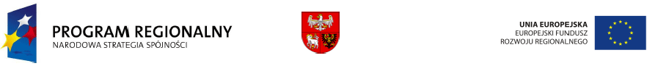
„Warmia i Mazury regionem zjednoczonej Europy”

Projekt współfinansowany z Europejskiego Funduszu Rozwoju Regionalnego w ramach Regionalnego Programu Operacyjnego
Warmia i Mazury na lata 2007-2013.

Olsztynek, dnia 3 lipca 2012r.

Zamawiający:
Archidiecezja Warmińska
Parafia Rzymskokatolicka
p.w. Najświętszego Serca Pana Jezusa
w Olsztynku
ul. Chopina 7
11-0015 Olsztynek

Adres korespondencyjny:
Urząd Miejski w Olsztynku
Ul. Ratusz 1
11-015 Olsztynek

Sprostowanie

Dotyczy: Zaproszenia do złożenia oferty na wykonanie projektu dofinansowanego ze środków Europejskiego Funduszu Regionalnego w ramach Programu Operacyjnego Warmia i Mazury na lata 2007 – 2013 pn. „Rewitalizacja obiektu Kościoła pod wezwaniem Najświętszego Serca Pana Jezusa w Olsztynku poprzez remont obiektu i placu przykościelnego”.

Proboszcz Parafii Rzymskokatolickiej pod wezwaniem Najświętszego Serca Pana Jezusa w Olsztynku wyjaśnia,
iż ujęty w rozdziale XIV „Zaproszenia do złożenia oferty” załącznik nr 13 zatytułowany „Wyniki badań nawarstwień malarskich elewacji i stolarki okiennej zabytkowego Ratusza w Olsztynku” został wpisany omyłkowo. Do zaproszenia dołączono tylko 12 załączników.

Z poważaniem;

Proboszcz Parafii
p.w. Najświętszego Serca Pana Jezusa
w Olsztynku

